Passeport Culturel 2014-2015 – *On vous emmène ?*

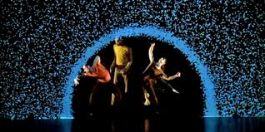

***PIXEL***

Mardi 24 mars 2015

à l’Espace Jean Legendre de Compiègne (départ à 19H30)

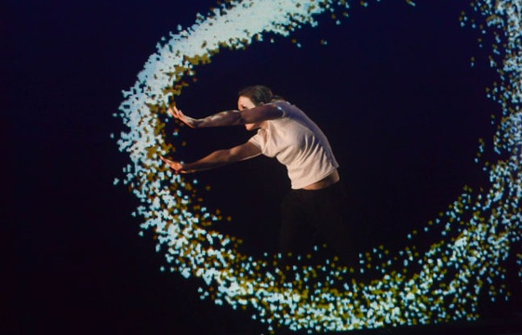 **VENEZ VITE**

**VOUS INSCRIRE**

**AU CDI !**

**C’est gratuit pour vous !**